數位學習必修組裝課程
操作說明書
1、進入e等公務園+學習平臺網站首頁，並登入網站（網址：https://elearn.hrd.gov.tw/mooc/index.php）。
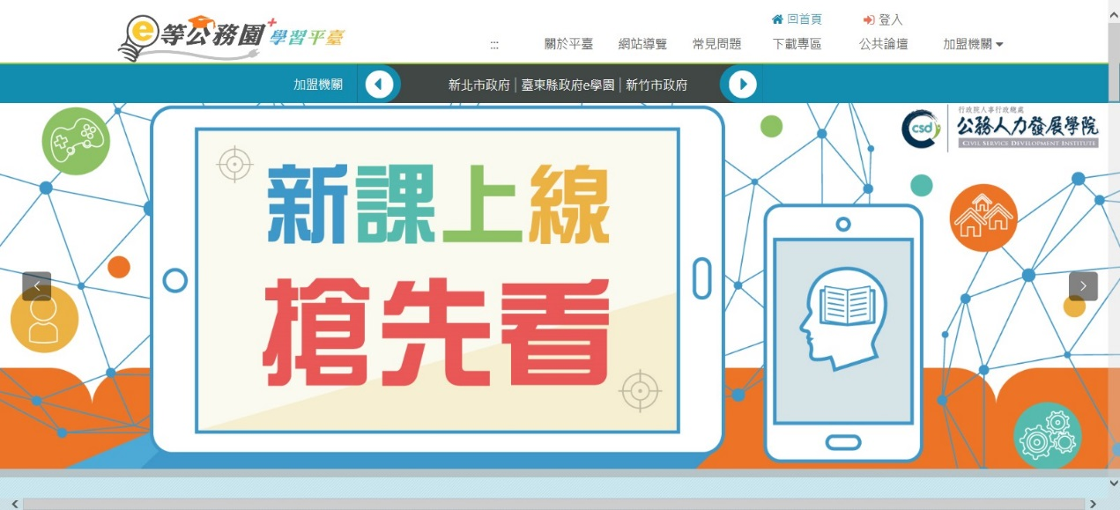
於網頁右上方點選「登入」。

2.或點選「人事服務網eCPA」選項，插入自然人憑證以「公務人員」身分登入。
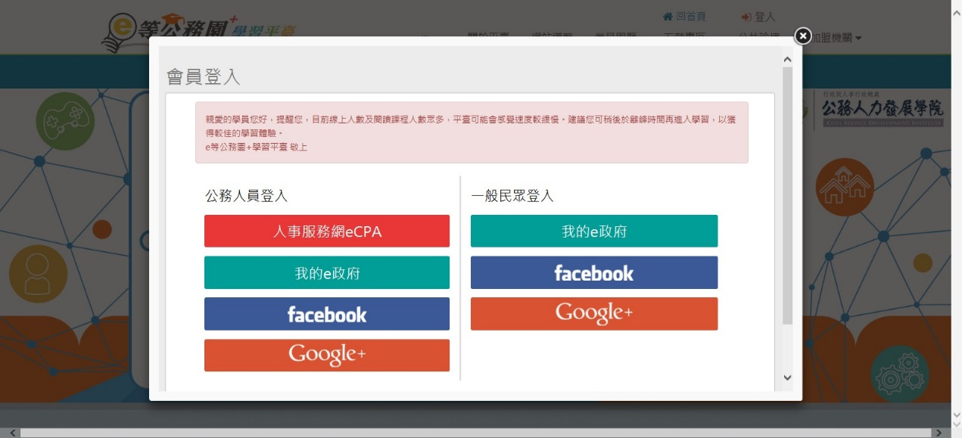
點選人事服務網eCPA。
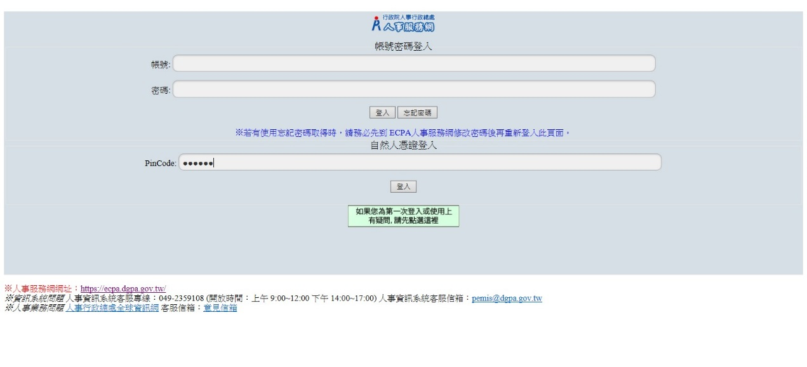
以「自然人憑證」登入並輸入憑證密碼。
3.以公務人員身分登入完成後，於右上角點選加盟機關／加盟機關一覽表。

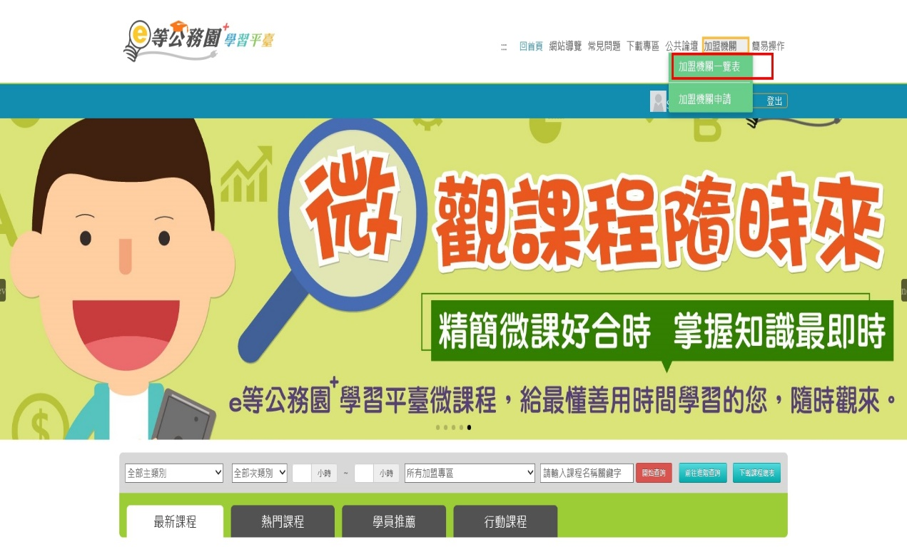
點選「加盟機關」後會出現綠色下拉式選單，再點選「加盟機關一覽表」。

4.進入加盟機關一覽表後，點選「文官e學苑」，進入數位學習專區。

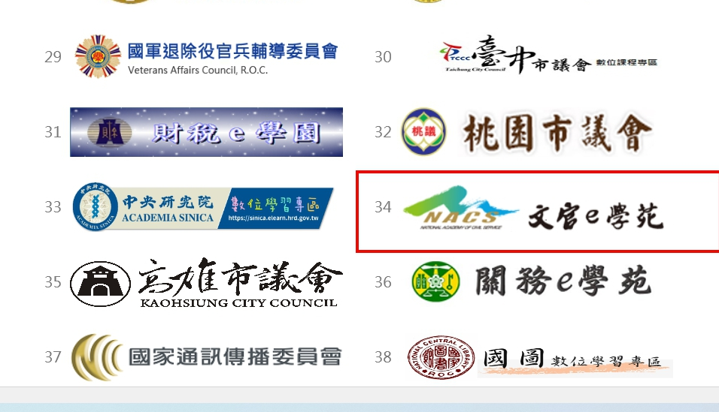

於加盟機關一覽表點選LOGO圖示，進入「文官e學苑」數位學習專區。

5.點選組裝課程圖示，進入「110年度每月一書導讀專區」課程專區。

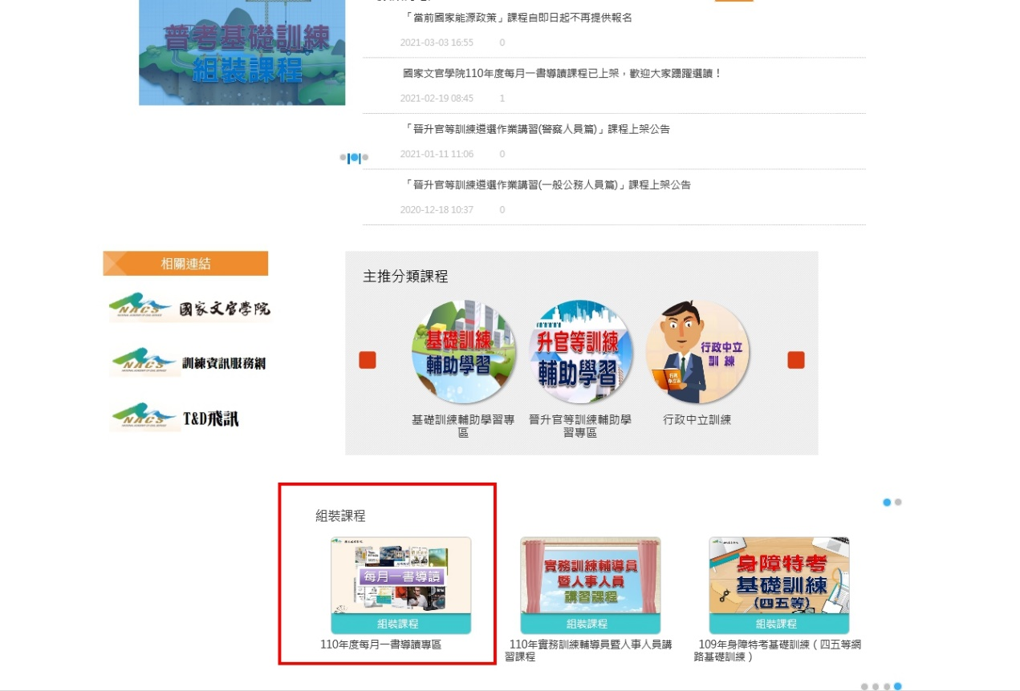

點選「110年度每月一書導讀專區」

6.點選右邊整批選課，會出現「確認要報名此課程？」訊息，請點選確定。

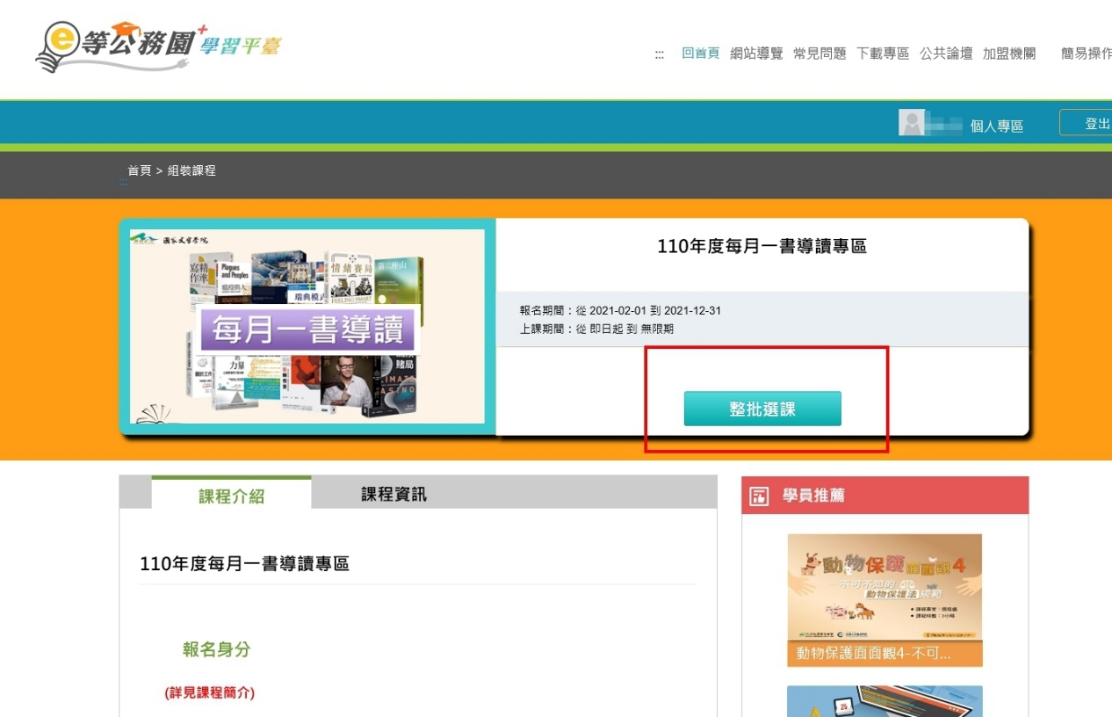
點選「整批選課」聯結紐

7.確定報名此課程後，將滑鼠游標移至「課程資訊」字樣，點選後將頁籤切換為課程清單列表。

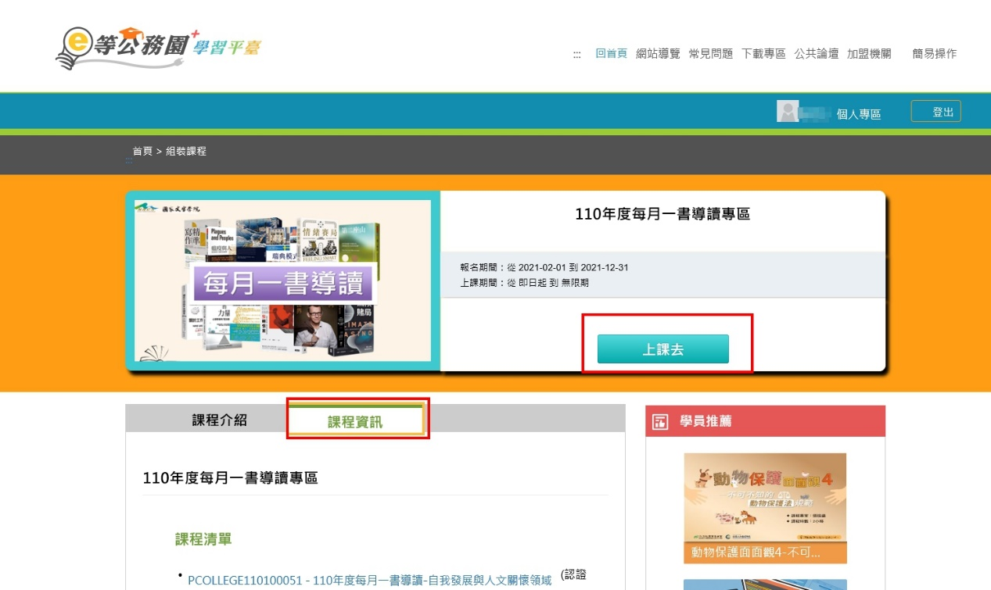
點選「上課去」聯結紐開始閱讀課程。

點「課程資訊」聯結紐將頁籤切換為課程清單列表。

